报 价 单
项目名称 | 办公家具采购及安装
项目编号 | WX2017082
产品 项目 | 参考图片 | 规格尺寸 W*D*H | 标准配置说明 | 单位 | 数量 | 单价（元） | 小计（元）
办公桌 | 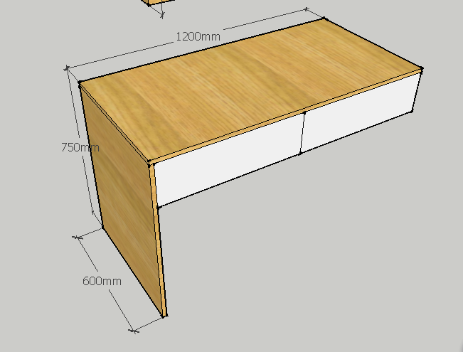 | 1200*600*750 | 1，台面采用E0级多层实木板板材，柳桉芯，厚度为25mm全自动封边。  2，高档五金配件、锁具为协和锁具经过开、关15000次测试，海蒂诗三节钢制导轨，无噪音顺滑，可以反复抽拉20万次。 3，丽人封边条厚度为1mm | 位 | 8
 | 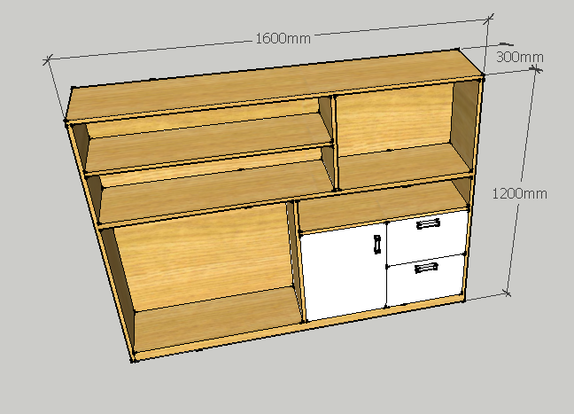 | 1600*1200*300 | 1，柜体采用E0级多层实木板板材，厚度为18mm全自动封边。  2，高档五金配件、锁具为协和锁具经过开、关15000次测试，海蒂诗三节钢制导轨，无噪音顺滑，可以反复抽拉20万次。3，丽人封边条厚度为1mm | 个 | 8
高柜 | 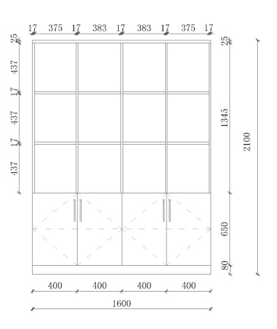 | 1600*400*2100 | 1，柜体采用E0级多层实木板板材，厚度为18mm全自动封边。  2，高档五金配件、锁具为协和锁具经过开、关15000次测试，DTC铰链。 | 个 | 3
矮柜 | 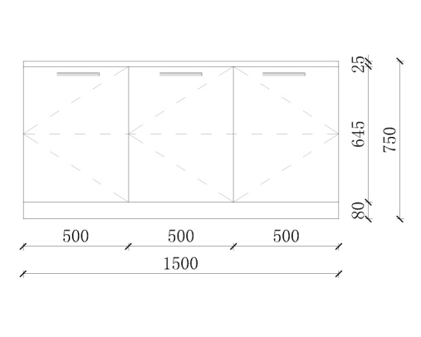 | 1500*400*750 | 1，台面采用E0级多层实木板板材，厚度为25mm全自动封边，柜体厚度为17mm  2，高档五金配件、锁具为协和锁具经过开、关15000次测试，DTC铰链。 | 个 | 1
吧台 | 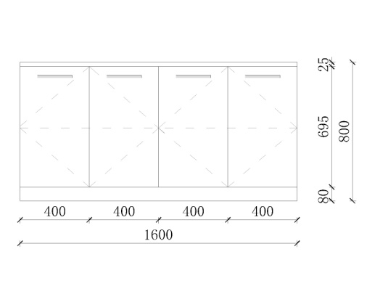 | 1600*400*800 | 1，台面采用E0级多层实木板板材，柳桉芯，厚度为25mm全自动封边柜体厚度为17mm  2，高档五金配件、锁具为协和锁具经过开、关15000次测试，DTC铰链。3，石英石台面。 | 个 | 4
台盆柜 | 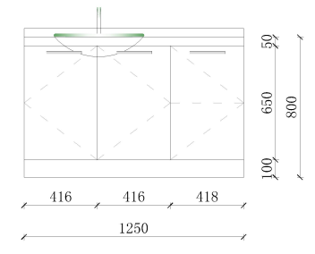 | 1250*800*600 | 1，台面采用E0级多层实木板板材，柳桉芯，厚度为25mm全自动封边厚度为18mm全自动封边。  2，高档五金配件，DTC铰链。 3.优质石英石 | 个 | 2
办公桌 | 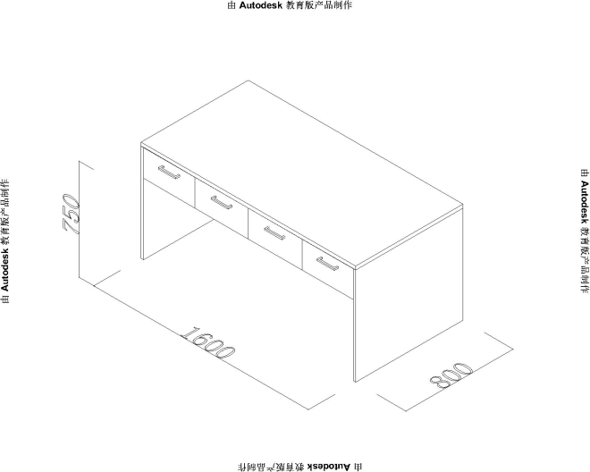 | 1600*800*750 | 1，台面采用E0级多层实木板板材，柳桉芯，厚度为25mm全自动封边。  2，高档五金配件、锁具为协和锁具经过开、关15000次测试，海蒂诗三节钢制导轨，无噪音顺滑，可以反复抽拉20万次。 3，丽人封边条厚度为1mm | 张 | 1
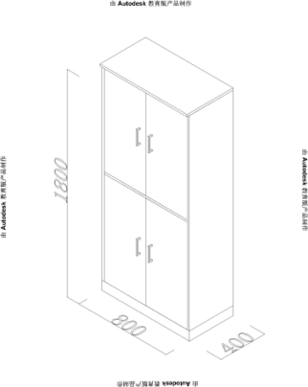  文件柜 |  | 800*400*1800 | 1，柜体采用E0级多层实木板板材，厚度为18mm全自动封边。  2，高档五金配件、锁具为协和锁具经过开、关15000次测试，海蒂诗三节钢制导轨，无噪音顺滑，可以反复抽拉20万次。 | 个 | 4
办公桌 | 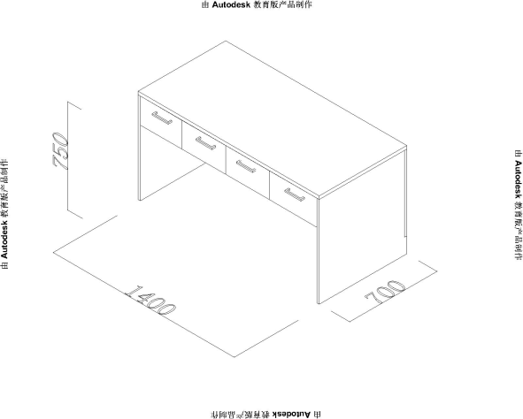 | 1400*700*750 | 1，台面采用E0级多层实木板板材，柳桉芯，厚度为25mm全自动封边。  2，高档五金配件、锁具为协和锁具经过开、关15000次测试，海蒂诗三节钢制导轨，无噪音顺滑，可以反复抽拉20万次。 3，丽人封边条厚度为1mm | 张 | 1
更衣柜 | 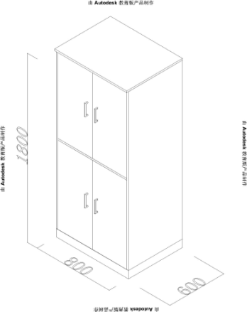 | 800*600*1800 | 1，柜体采用E0级多层实木板板材，厚度为18mm全自动封边。  2，高档五金配件、锁具为协和锁具经过开、关15000次测试，DTC铰链。 | 个 | 1
总价（元）

序号 | 板材类别 | 单价（元/平方）
1 | 25厚多层实木板
2 | 17厚多层实木板

供应商信息
公司名称： | 联系人 |  | 联系电话
邮箱：
供应商承诺
1.我方报价单中所有内容符合该项目采购的一切要求，如有不符之处，愿承担相应责任。
2.我们接受供货周期为接采购单位通知20天内，如因自身原因造成延误，造成损失由我方承担，我方接受延误一天以成交价的5%金额予以处罚。
3. 我方报价含运输安装，含增值税专用发票价格，质保五年（所有家具颜色可选）。
供应商（签章）

